ИНСТРУКЦИЯ ПО НАСТРОЙКЕ

ВИДЕОЧАТА В TELEGRAM

Круглый стол «Регуляторная политика в России: перенастройка методического обеспечения нормотворчества» в рамках XXIV Ясинской (Апрельской) международной научной конференции НИУ ВШЭ пройдет в формате видеочата в Telegram.
Когда: 13 апреля 2023 года (четверг), с 11.45 до 16.00 МСК (перерыв с 13:15 до 14:30).
Где: экспертный Telegram-канал. "Комиссия по регуляторике"
https://telegram.me/smart_regulation?livestream

Если Telegram у Вас ещё не установлен, Вы можете скачать его по следующим ссылкам:
- Android: https://play.google.com/store/apps/details?id=org.telegram.messenger
- iOS: https://apps.apple.com/ru/app/telegram/id686449807
- Десктопная версия (для Windows, MacOS и Linux): https://desktop.telegram.org/
Если у Вас уже есть Telegram, обязательно проверьте, установлена ли у вас последняя версия приложения, в которой доступен функционал видеочатов.
Мы просим до начала видеочата минимально заполнить свой профиль в Telegram:
- всех спикеров из программы семинара
- тех, кто собирается участвовать в обсуждении
Это поможет другим слушателям семинара понять, кто именно выступает или задаёт вопрос. Для этого нужно открыть настройки Telegram и указать свои фамилию и имя, а также организацию / должность в графе «О себе» («Bio»).
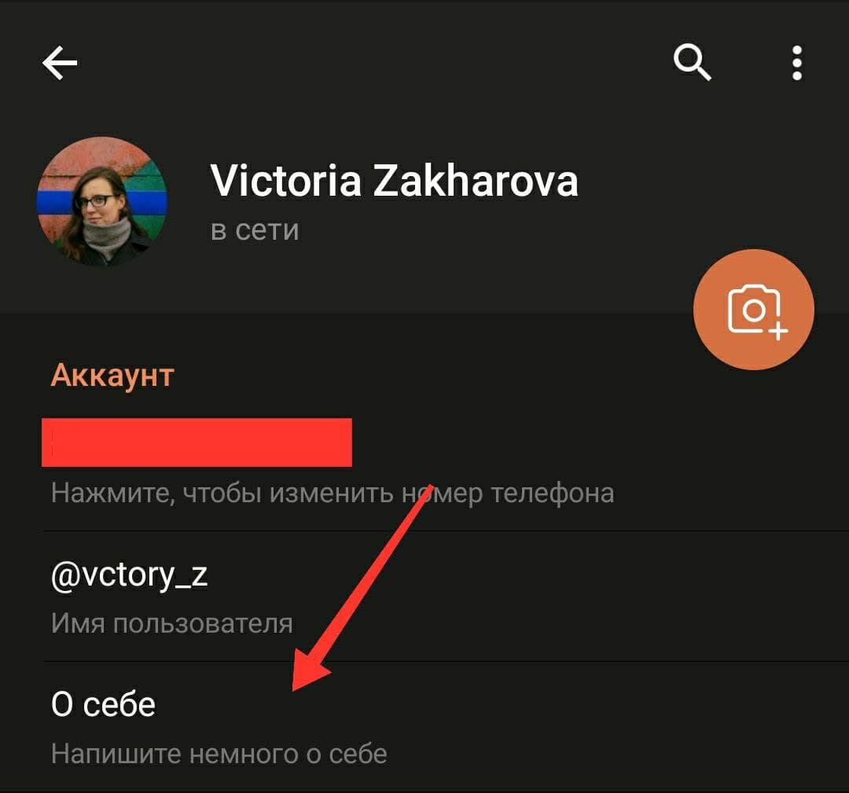
Чтобы попасть в видеочат в назначенное время (13 апреля 2023 г. в 11:45), зайдите в канал «Комиссия по регуляторике» (ссылка на трансляцию: https://telegram.me/smart_regulation?livestream) и нажмите кнопку «Вступить» («Join») в правом верхнем углу:
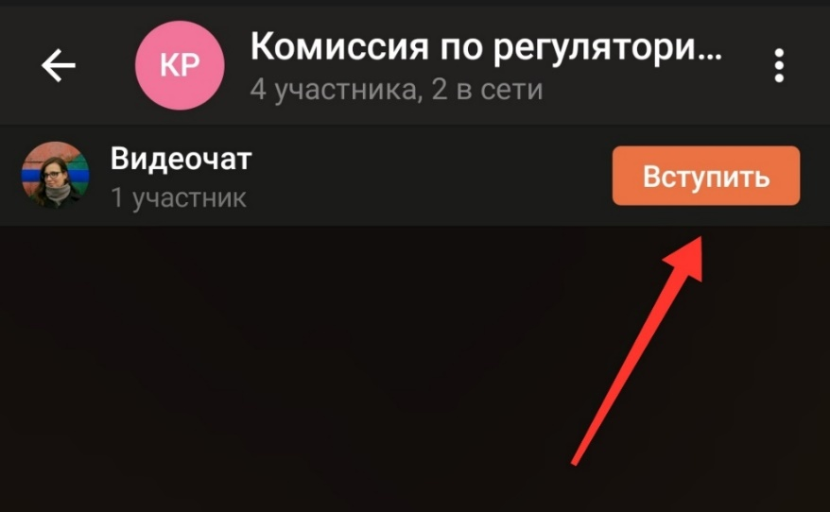
Ссылка на видеочат и кнопка «Вступить» («Join») будут неактивными до начала видеочата администратором, поэтому перейти по ним заранее не получится.
По умолчанию все новые участники видеочата не могут принимать участие в обсуждении. Для того, чтобы выступить с комментарием или задать вопрос, нужно будет использовать механизм «поднятия руки»:
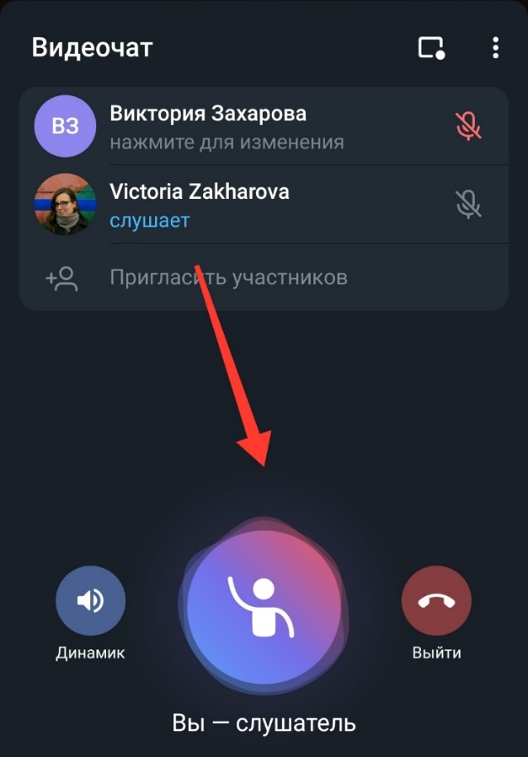
После того, как администратор чата даст Вам разрешение, у вас появятся кнопки включения / выключения микрофона и камеры:
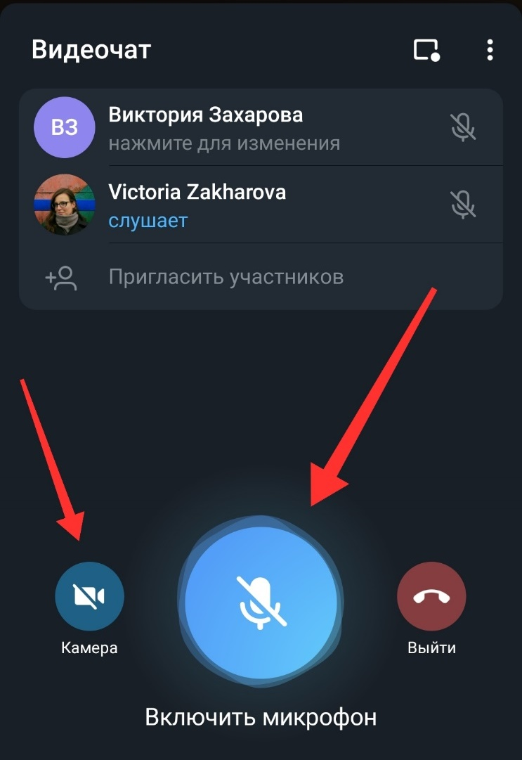
! | Убедительно просим отключать свой микрофон СРАЗУ после того, как Вы закончили своё выступление. Это нужно для того, чтобы избежать посторонних шумов.

ДОПОЛНИТЕЛЬНАЯ ИНФОРМАЦИЯ

Накануне проведения видеочата в канале «Комиссия по регуляторике» будет также открыта возможность оставлять комментарии под постом с программой мероприятия; там же можно будет задать вопросы спикерам.
Для того, чтобы поучаствовать в обсуждении или задать вопрос в комментариях, необходимо найти пост с программой мероприятия и нажать «Прокомментировать» («Leave a comment»):
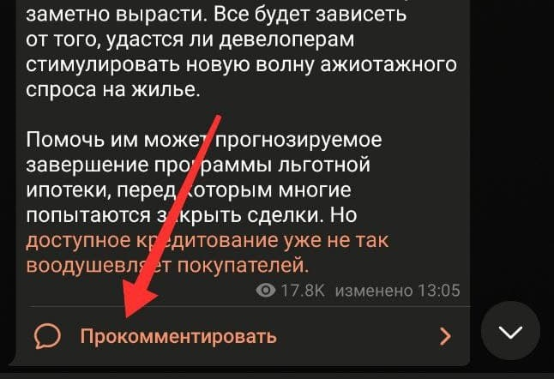
В случае возникновения вопросов / технических проблем можно обращаться к одному из модераторов видеочата – Виктории Захаровой, telegram: @vctory_z

